实验动作说明：

|  |  |  |
| --- | --- | --- |
| 手動作番号 | 類別（組） | 手動作説明 |
| 0 | - | relax |
| 1 | - | Hand Open |
| 2 | - | Hand Close |
| 3 | - | Wrist Flexion(掌屈) |
| 4 | - | Wrist Extension(背屈) |
| 5 | - | Wrist Supination(回内) |
| 6 | - | Wrist Pronation(回外) |
| 7 | - | Ulnar Flexion(尺屈) |
| 8 | - | Radial Flexion (撓屈) |
| 9 | - | Tripod |
| 10 | - | Lateral Tripod |
| 11 | - | Coin grip |
| 12 | - | Precision Disk |
| 13 | - | Pen grip |
| 14 | - | Thumb Finger Extension |
| 15 | - | Index Finger Extension |
| 16 | - | Medium Wrap |
| 17 | - | Power Sphere |
| 18 | - | Card grip |
| 19 | - | Victory |
| 20 | - | Good Light Tool |
| 21 | - | Calling |
| 22 | - | OK |

动作实验顺序：

0→17→9→1→2→3→4→18→19→5→22→6→7→8→20→21→10→11→12→13→14→15→16

原手势（电极位置实验-16种）：

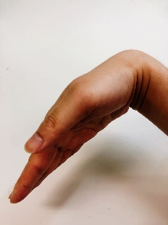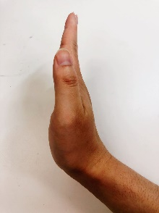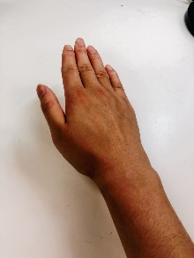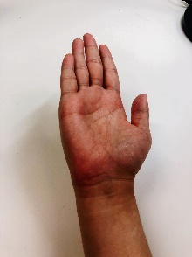

4

3

2

1

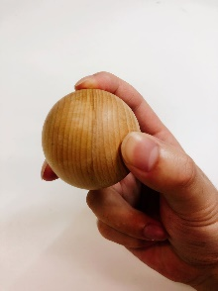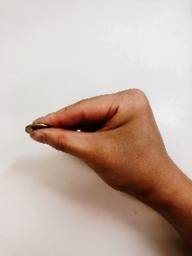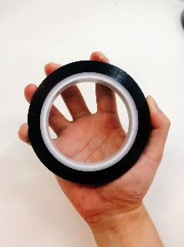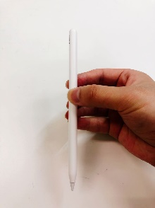

8

7

6

5

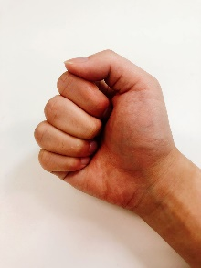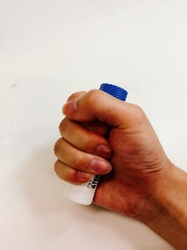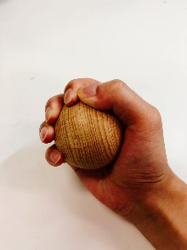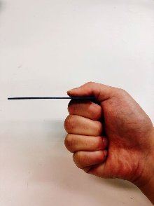

12

11

10

91

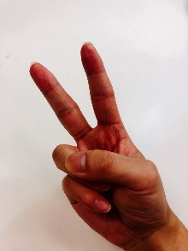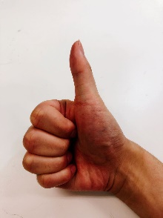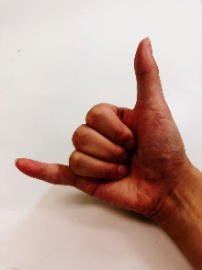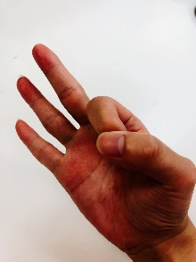

16

15

14

13

初始状态（relax）：

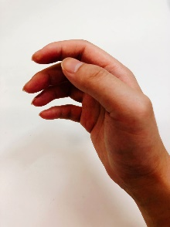

0

替补追加（6种）：

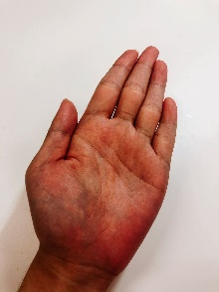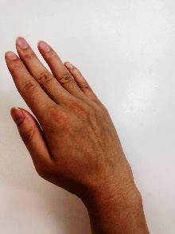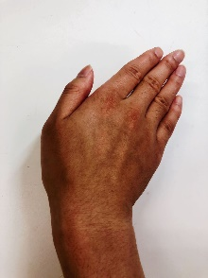

19

18

17

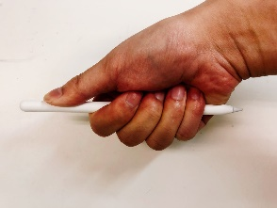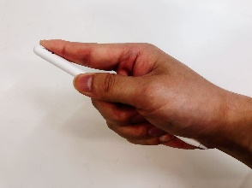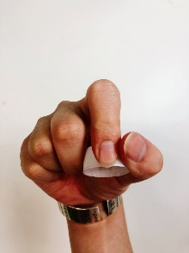

22

21

20

实验者信息：

|  |  |  |  |  |  |  |
| --- | --- | --- | --- | --- | --- | --- |
| 実験番号 | 性別 | 年齢 | 左利き・右利き | 中指・薬指関連性 | 小指・薬指関連性 | 筋トレ頻度 |
| 01 | M | 25 | 右利き | なし | なし |  |
| 02 | M | 30 | 右利き | あり | あり |  |
| 03 | M | 28 | 右利き | あり | なし |  |
| 04 | M | 28 | 右利き | あり | なし |  |
| 05 | M | 29 | 右利き | あり | あり |  |
| 06 | M | 26 | 右利き | あり | あり |  |
| 07 | M | 27 | 右利き | あり | あり |  |
| 08 | M | 27 | 右利き | あり | なし |  |
| 09 | M | 24 | 右利き | なし | あり |  |
| 10 | M | 27 | 左利き | なし | なし |  |

动作实验顺序：

0→17→9→1→2→3→4→18→19→5→22→6→7→8→20→21→10→11→12→13→14→15→16



8桡

7尺

10

1

0

2

3

4

5



6

9

11

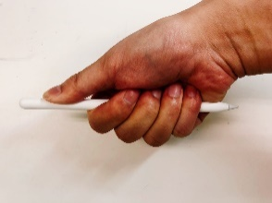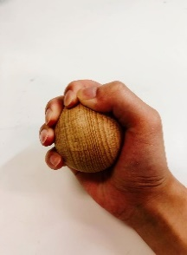

15

14

12

13

16

17



18

19

20

21

220

Excel保存的数据顺序按上图手势号码进行索引即可。

実験装置：

STM32767:電源とグランド提供

CONTEC: ADC提供

センサ:筋電センサー（筋電取る）＋赤外線センサー（圧力取る）

データ収集:CONTEC C-logger（直接にExcelで保存できる）

注：由于ADC通道0损坏（无反应），数据记录时实际有7通道，0通道（B）为无效通道，1-6通道（C~H）为实际有效信号通道。各通道对应信号如下所示：

Channel01（C）: sensor01(压力)

Channel02（D）: sensor02(压力)

Channel03（E）: sensor03(压力)

Channel04（F）: sensor03(肌电)

Channel05（G）: sensor02(肌电)

Channel06（H）: sensor01(肌电)

握拳例图：

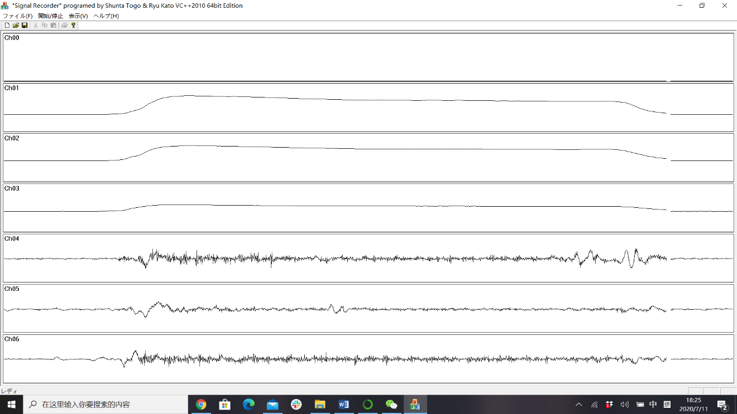

Sensor01-EMG

Sensor02-EMG

Sensor03-EMG

Sensor03-FMG

Sensor02-FMG

Sensor01-FMG

数据采样：

15秒倒计时

time

5

2

0

10

15

7

10000个特征点对应的有效信号区域为0-3000，5000-8000

电极位置&通道位置对应：

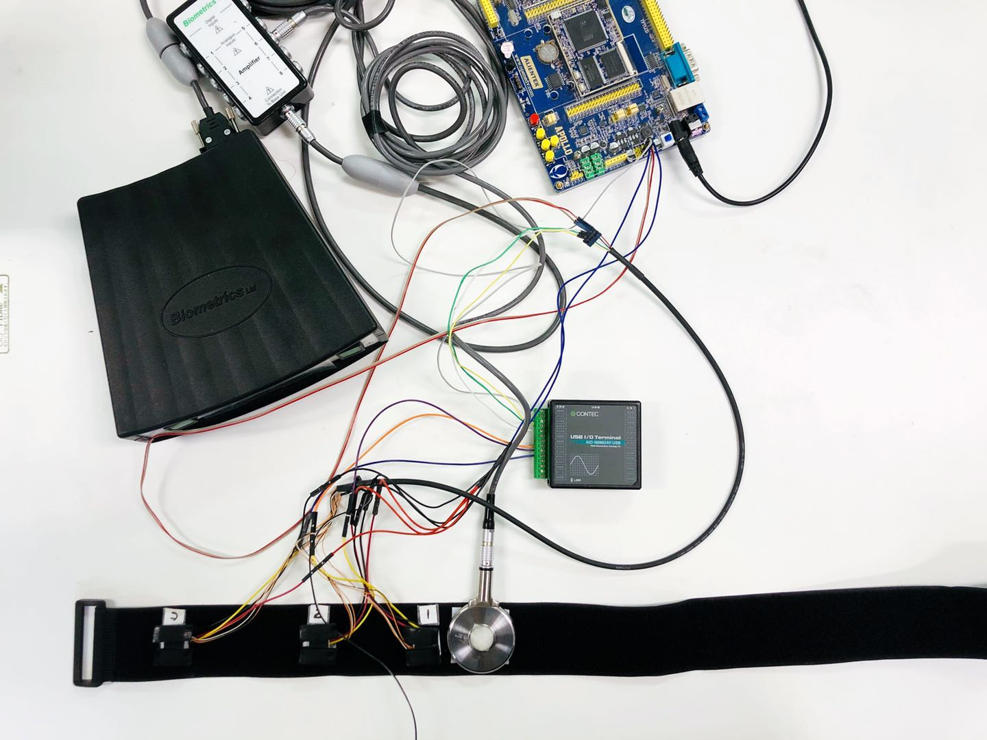

红框：3通道肌电+压力传感器

绿框：pinch meter（用来统一绑带上手的初始松紧状态，纯粹为了实验严谨性，实际意义不大，本次实验初始上手的松紧为0.2Kg）

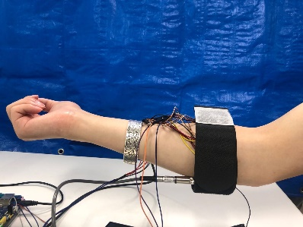 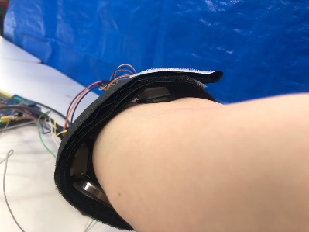 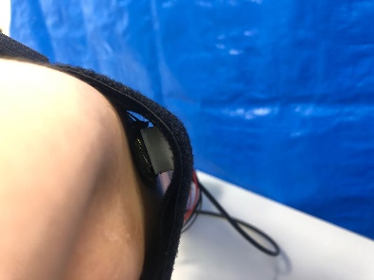

Channel02

Channel03

Channel01

3通道对应手臂计测肌肉：

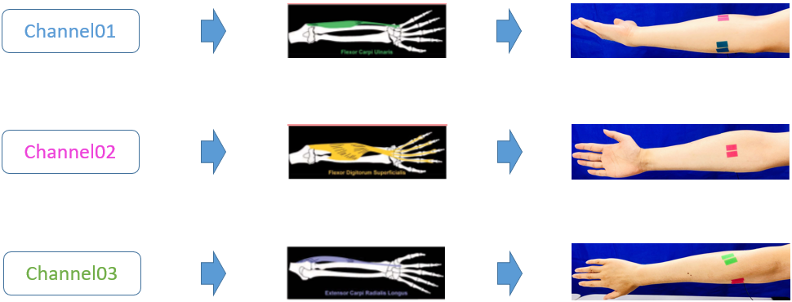

桡侧腕长伸肌

指浅屈肌

尺侧腕屈肌

注意：被试者1-9号均为右手，如图所示。第10号为左手，1，3通道计测的肌肉正好相反。